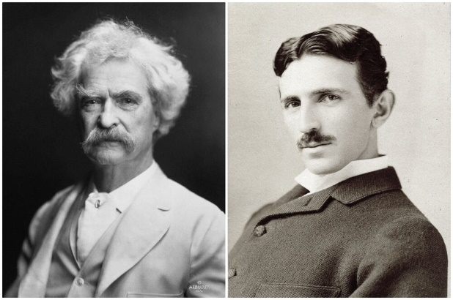
MARK TVEN I NIKOLA TESLA

Tesla je imao četrnaest godina i tek završio nižu realnu gimnaziju u Gospiću. Tada se teško razboleo. Bolest je bila vrlo ozbiljna i roditelje bacila u pravo očajanje, jer su i lekari gubili nadu da će ozdraviti. Zato su dozvolili da mu se ipunjava svaka želja. Jedna od prvih bila je da zatraži knjige za čitanje. Doneli su mu nekoliko knjiga iz gradske biblioteke. To su bile pripovetke velikog američkog pisca Marka Tvena, prevedene na nemački jezik. Kako je počeo da ih čita, toliko su ga zanele i oduševile da je „potpuno zaboravio na svoje beznadežno stanje“. Možda je baš to i delovalo spasonosno, jer je ubrzo bolest krenula nabolje.
Docnije, u Americi, Tesla se upoznao sa Markom Tvenom. Susret je bio vrlo dirljiv. Tesla mu je ispričao o svojoj bolesti iz detinjstva i spasonosnom dejstvu onoga što je pročitao u njegovim knjigama. Čuvenom piscu smeha zasvetlile su suze u očima. Otada, ove dve velike duše postale su vrlo bliske jedna drugoj. Tven je do smrti održavao prijateljske veze sa Teslom. Posećivao je njegovu laboratoriju i izbliza pratio nastajanje nekoliko velikih pronalazaka.

(Odlomak iz knjige „Nikola Tesla“)
Vojislav Popović

Pitanja i zadaci:

SREDNJI UZRAST

1. Koje ti knjige posebno znače?
2. Spremi se da svojim drugarima predstaviš svoju omiljenu knjigu?
3. Kakav bi bio svet bez knjige?
4. Da li si nekada čitao/ čitala knjigu koju je napisao Mark Tven. Ako jesi, navedi koju/koje.
5. Prepričaj zanimljivost koju smo pročitali?
6. Koja je bila Teslina želja kada se razboleo?
7. Šta su za njega značile Tvenove pripovetke?
8. Zašto su Tvenu „zasuzile oči“?
9. Kako su Tvenove pripovetke pomogle Tesli da ozdravi?
10. Zašto je važno čitanje?
11. Podvuci opisne prideve u tekstu.
12. Pripremi se za diktat iz teksta pisanom ćirilicom.

STARIJI UZRAST

1. Koje ti knjige posebno znače?
2. Spremi se da svojim drugarima predstaviš svoju omiljenu knjigu? Objasni zašto baš nju predlažeš?
3. Seti se i ispričaj kada ti je pomoglo ono što si čitao?
4. Kakav bi bio svet bez knjige?
5. Iznesi svoje utiske o zanimljivosti koju smo pročitali.
6. Navedi barem jedno delo pisca Marka Tvena.
7. Koja je bila Teslina želja kada se razboleo?
8. Šta su za njega značile Tvenove pripovetke?
9. Zašto su Tvenu „zasuzile oči“?
10. Kako su Tvenove pripovetke pomogle Tesli da ozdravi?
11. Zašto je važno čitanje?
12. Zašto je osoba koja zna više jezika u prednosti u odnosu na onu koja zna jedan? Kakve to ima veze sa čitanjem knjiga?
13. Podvuci sve prideve u tekstu i razvrstaj ih.
14. Pripremi se za diktat iz teksta pisanom ćirilicom.

